Universidad Tecnológica De La Región Norte De Guerrero Unidad Académica en la Región de la Montaña

Carrera: Tecnologías de la Información

Materia: Desarrollo Móvil Integral

# Tema: Manejo de eventos en android

Alumno: Saúl Nava Luciano

Cuatrimestre y grupo: 10 ° A

* El Diseño del activity

Para el diseño de estas 2 versiones se tomará la misma estructura en ambas apps ya que lo único que cambiar serán las formas de la clase java.

La estructura de las versiones tendrás el mismo diseño y distribución de los componentes.

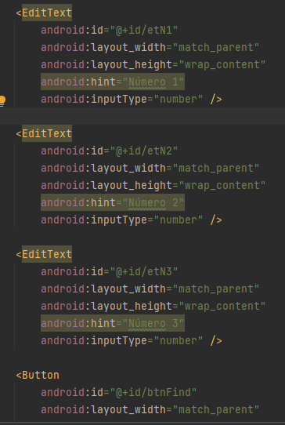

El código utilizado para el diseño será siendo el mismo lo único que cambiará serán los tamaños de la captura de los números ya que tendrán distintos ajustes.

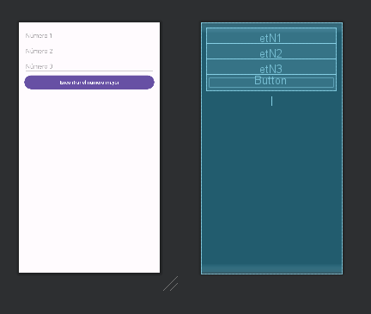Para el diseño se usan los estilos de css para lograr que se vea agradable y que queden bien distribuidos

 Código de la clase java 2version

Se crea una actividad llamada MainActivity que extiende AppCompatActivity.

Se definen las variables para los elementos de la interfaz de usuario: tres EditText para ingresar números, un TextView para mostrar el resultado y un Button para realizar la acción.

En el método onCreate, se vinculan las variables con los elementos de la interfaz mediante sus identificadores.

Se configura un escuchador de clic para el botón findButton, de modo que cuando se haga clic en él, se llame al método findLargestNumber.

En el método findLargestNumber, se obtienen los valores ingresados en los EditText.

Se verifica si alguno de los campos está vacío y se muestra un mensaje de error si es así.

Si todos los campos están completos, se convierten los valores de texto en números enteros y se encuentra el número más grande utilizando Math.max().

El resultado se muestra en el TextView mediante el método displayResult.

Se proporcionan métodos auxiliares showToast y displayResult para mostrar mensajes emergentes y actualizar el TextView con el resultado. 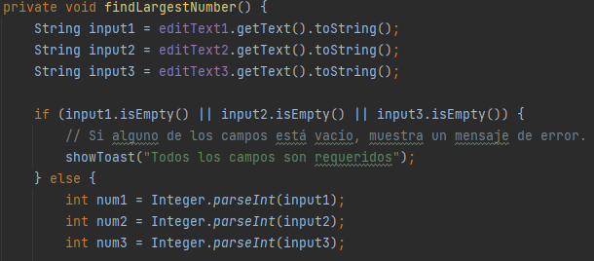

* La corrida y demostración del funcionamiento de la app.

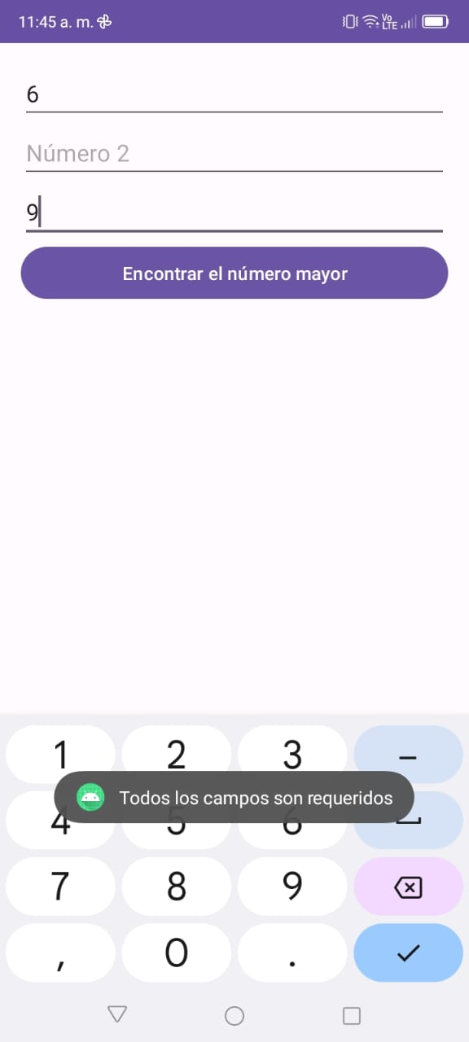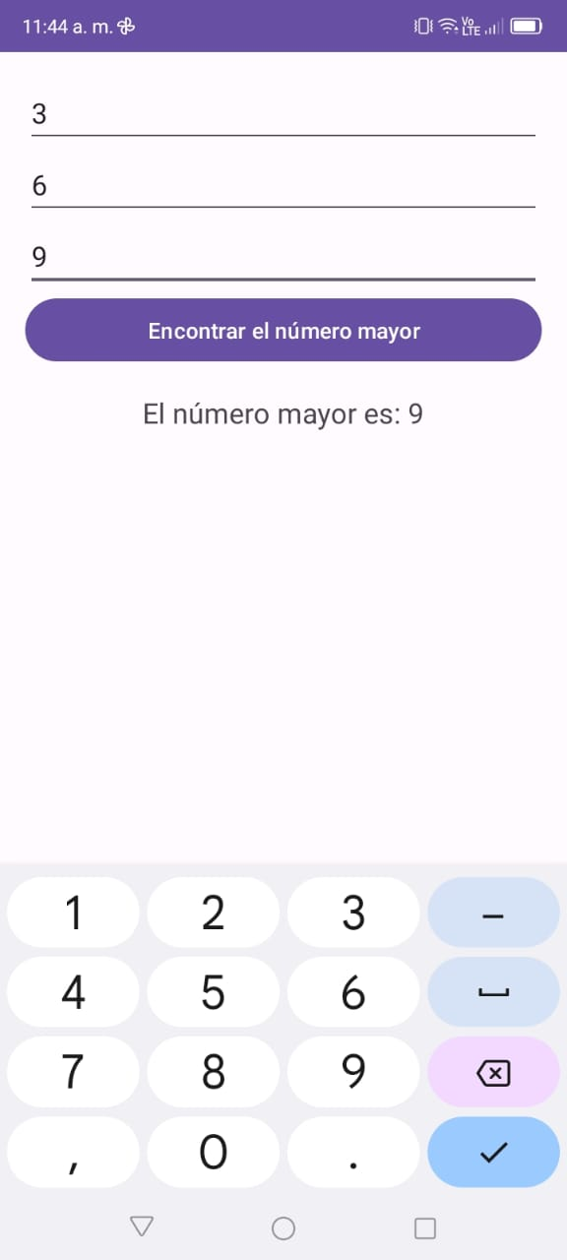

Código de la clase java 3version

Se crea una actividad llamada MainActivity que extiende AppCompatActivity e implementa la interfaz View.OnClickListener.

Se definen las variables para los elementos de la interfaz de usuario: tres EditText para ingresar números, un TextView para mostrar el resultado y un Button para realizar la acción.

En el método onCreate, se vinculan las variables con los elementos de la interfaz mediante sus identificadores.

Se configura this como el escuchador de clics para el botón findButton.

En el método onClick, se verifica si el clic proviene del botón findButton y, si es así, se llama al método findLargestNumber.

El método findLargestNumber es similar al anterior y encuentra el número más grande entre los valores ingresados por el usuario.

Se proporcionan métodos auxiliares showToast y displayResult para mostrar mensajes emergentes y actualizar el TextView con el resultado.

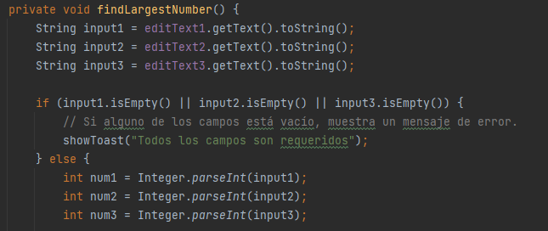

* La corrida y demostración del funcionamiento de la app.